平成28年12月８日
関係者様
神奈川県ソフトボール協会
会 長 河野 太郎

関東ソフトボール協会理事会・専門委員会総会開催について（依頼）

師走の候、貴様におかれましてはますますご清栄のこととお慶び申し上げます。
日頃は、協会運営にご理解、ご協力を賜わり感謝申し上げます。
標記の件、本年度は神奈川県ソフトボール協会が主管となり開催する運びとなりました。
つきましては、下記の日程で開催しますので参加状況を把握いたしたく必要事項を記入の上、12月20日（火）までにメール又はＦＡＸでお知らせ頂きます様お願い申し上げます。
ＦＡＸ ０４６－２７２－６６００
Ｅメールkanagawa-soft1774@nifty.com
記
１ 期 日 平成29年1月28日（土）～29日（日）
２ 時 間 理事会 10時30分～
専門委員総会 13時30分～
懇親会 18時～
３ 会 場 ニューウェルシティ湯河原
住所 神奈川県足柄下郡湯河原町宮上３５９
電話 ０４６５－６３－３７２１
４ 会 費 宿泊 １７，０００円
日帰り１０，０００円 （懇親会まで）
以上
事務局長 岡本 進 宛
関東ソフトボール協会理事会・専門委員総会出席者
氏 名 | 理事会 専門総会 | 懇親会 | 宿 泊 | 日帰り

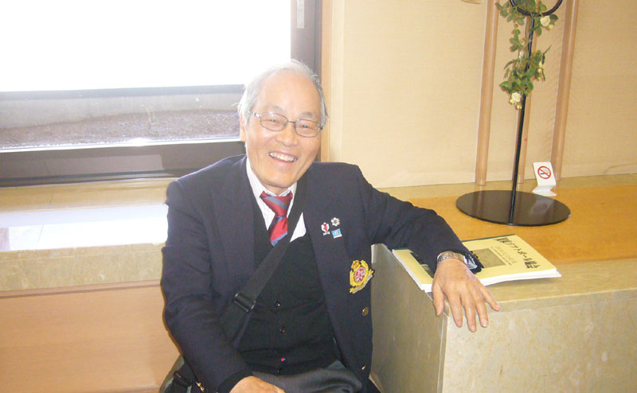
清田一正参与（神奈川県）

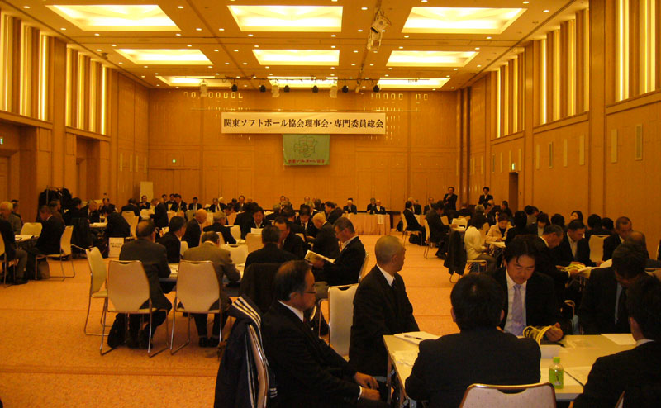
専門委員会総会

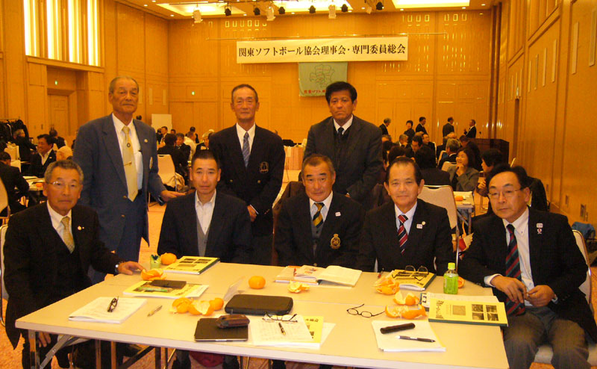
関東小学生委員（◎委員長、○副委員長）
永瀬（茨城）、大橋（神奈川）、○築野（山梨）
伊藤（栃木）、和田（埼玉/代理）、長谷川（群馬）、○新飯田（東京）、◎谷川（千葉）

